- Рассмотри инструкцию для сборки комбайна из LEGO. Выбери верную последовательность его сборки.
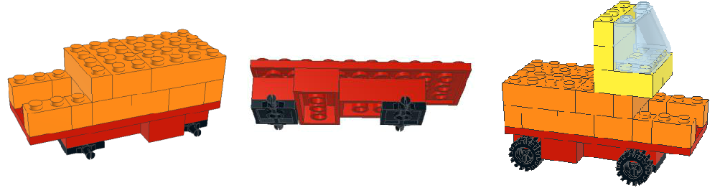

1 2 3
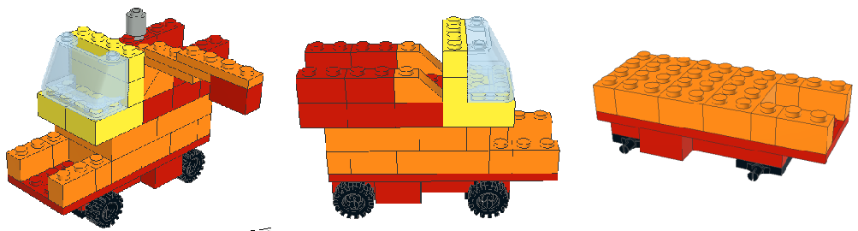

4 5 6

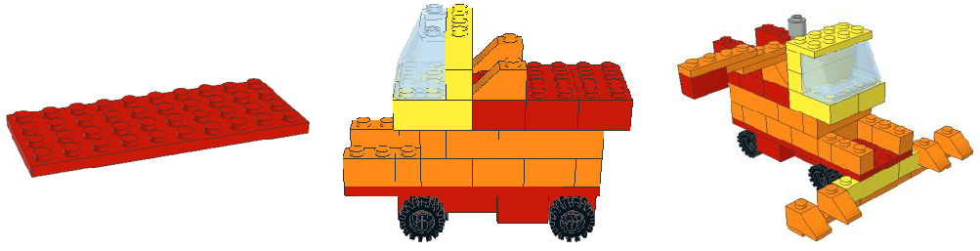

- Робик ждал друзей в гости и купил всем мороженое. Алекса любит мороженое «Зимний лес», Юджин – «Снежок», а Питер – «Холодок».

Это мороженое | «Снежок» и | Это мороженое «Холодок» и
«Холодок». |  | «Зимний лес».
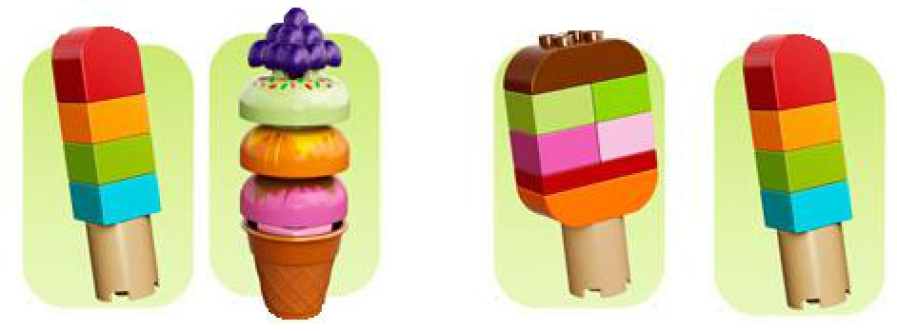

Как называется мороженое в вафельном стаканчике? Запиши в ответ название без кавычек.

- Робик собрал необычный штамп в форме пирамиды из LEGO. После этого он поставил штамп на лист, обвел его и полностью закрасил отпечаток. Какой рисунок у него получился?
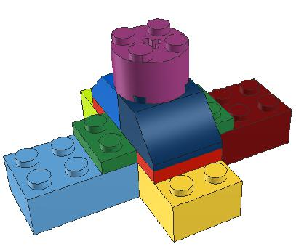

Штамп

 | 7 | 8 |  |  | 9
(1) | 7,2,1,6,8,3,5,4,9 |  | (2) | 7,2,6,1,3,8,5,4,9 |  | (1) | (2) | (3) | (4)
(3) | 7,2,6,1,8,3,5,4,9 |  | (4) | 7,2,6,1,3,5,8,4,9

- LEGO-человечек увлекается изучением «Атласа профессий будущего». Название одной из профессий он зашифровал через LEGO-модели. Узнай эту профессию будущего по первым буквам LEGO-моделей. Выбери верный ответ.
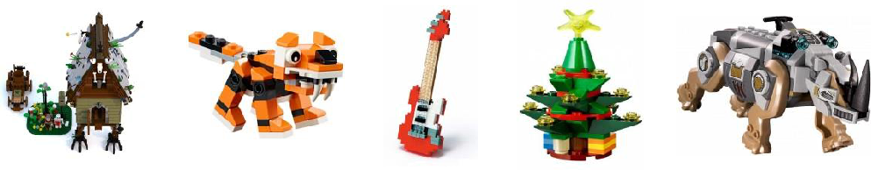

1 2 3 4 5
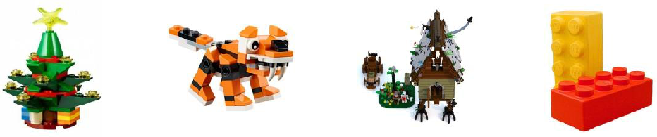

 | 6 | 7 |  | 8 | 9
(1) | ИТ-практик |  | (2) | ИТ-биоэтик
(3) | ИТ-генетик |  | (4) | ИТ-стилист

- Внимательно рассмотри башни. Представь, что они стоят на листе бумаги. Какие из этих башен будут самыми неустойчивыми, если из-под них вырвать лист бумаги? Выбери правильные ответы.

(1) | (2) | (3) | (4)
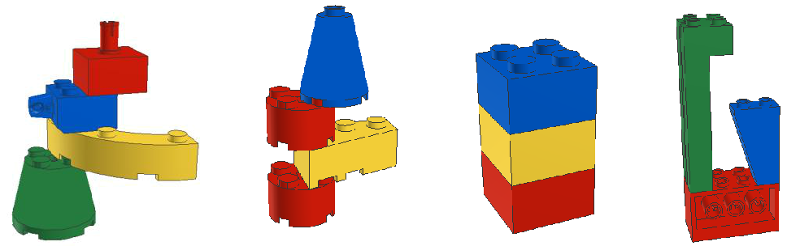

- Перед тобой половина LEGO-игрушки «Щелкунчик». Вторая половина ей симметрична (модель сделана из деталей 1х2, 2х2, 2х3, 2х4 и т.д.). Выбери верное утверждение.

  - В данной модели используется не менее 6 кирпичей размерностью 2х4.

  - Вид сверху «Щелкунчика» похож на кирпич размерностью 2х8.

  - Для модели «Щелкунчик» необходимо 4 цилиндра (скругленных кирпича 1х1).

  - Для того чтобы собрать вторую половину верно, понадобятся скосы 1х2.

- LEGO-человечек работает на стройке. При помощи специального механизма – полиспаста, он поднимает грузы и опускает строительный мусор вниз. Что произойдет с грузом, если LEGO-человечек потянет за трос? Выбери верное направление движения груза 1 или 2. В ответ запиши число.
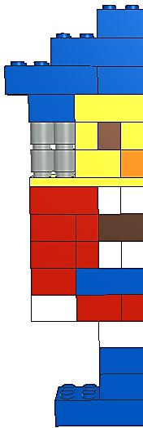
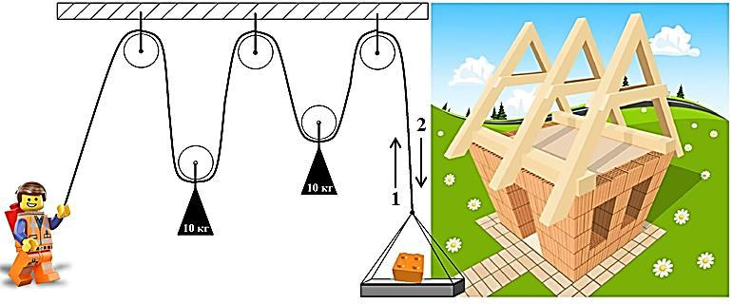

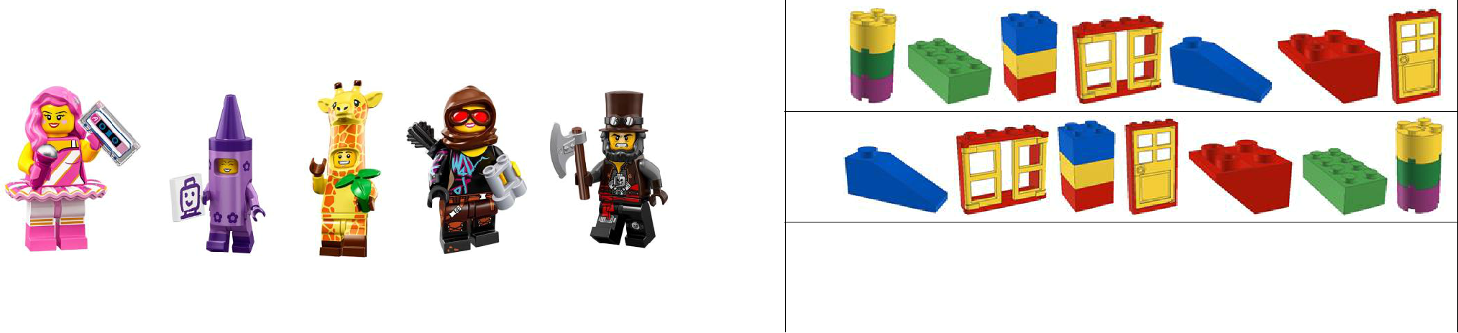
8.Энн отправилась в гости к Кэт. Помоги Энн найти дом, в котором
живет Кэт, учитывая все запрещающие знаки. Выбери правильный | (2)
ответ.

(3)
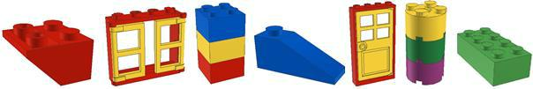

Энн | Кэт | Юджин | Мэри | Питер |  | (4)
 |  |  |  | 10. |  | Рассмотри LEGO-автобус и выбери его изображение сверху.
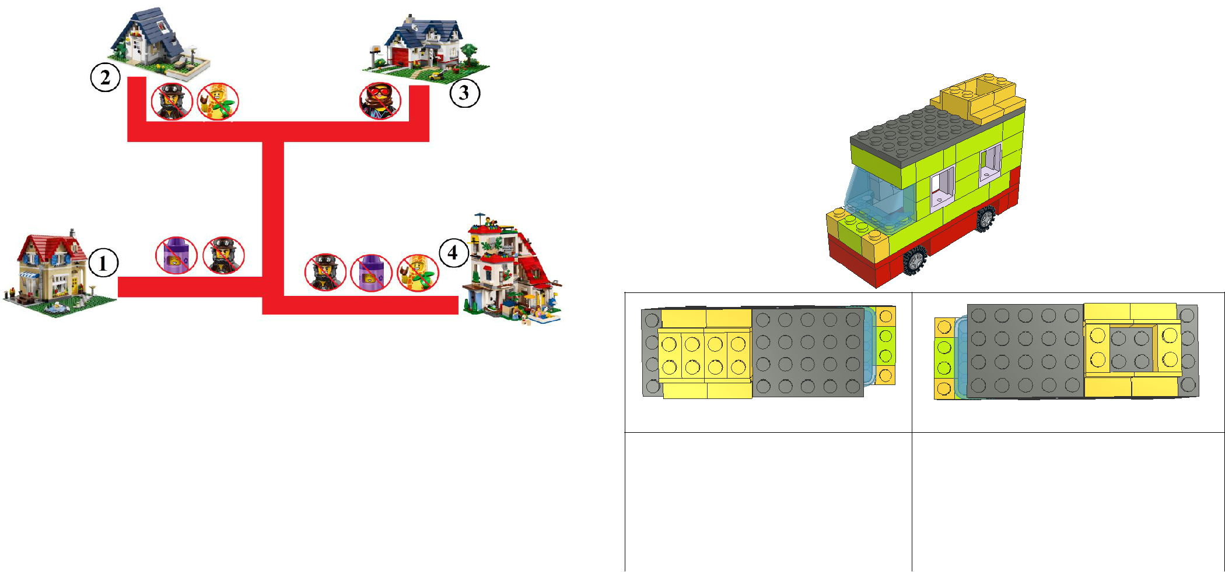

(1) 1 (2) 2 (3) 3 (4) 4

- LEGO-детали на полках расположены по определенным правилам: никакие две LEGO-башни из 3-х деталей не стоят рядом друг с другом, никакие скосы не должны быть рядом с LEGO-башнями.

Выбери полки, расстановка LEGO-деталей на которых не соответствует правилам.
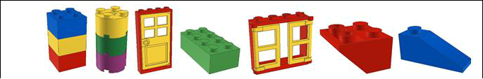

(1)

(1) | (2)
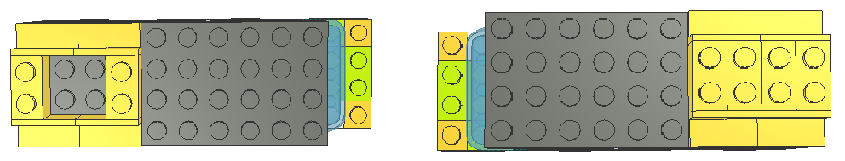

(3) | (4)

- Какой из фрагментов есть на LEGO-картине «Поросенок»? Поворачивать фрагменты нельзя. Выбери верный ответ.
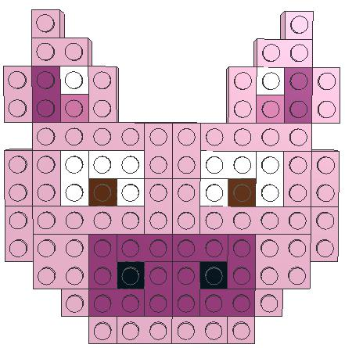

Картина «Поросенок»

(1) | (2) | (3) | (4)
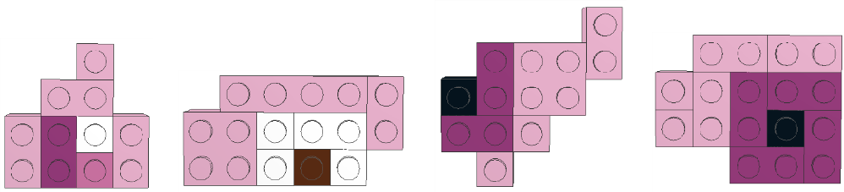

12. Проектировщик промышленной робототехники занимается проектированием устройств для заводов. Например, роботов для погрузки или транспортировки грузов.

На рисунке показаны всевозможные маршруты погрузчика до ящика и количество деталей, которые он собирает на своем пути.

Какое наибольшее количество деталей может собрать погрузчик, если по каждому из отрезков он может проехать только один раз? Выбери верный ответ.

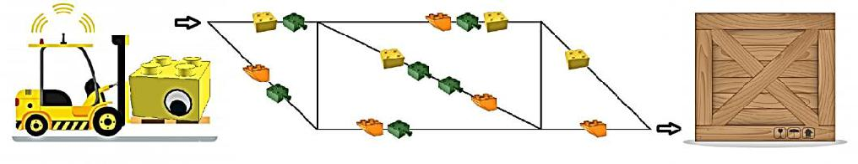

(1) 7 (2) 9 (3) 12 (4) 14

- Четыре друга собрались на кружок по робототехнике. Кто из друзей придет на занятия, если движение по городу и пересечение перекрестка определяется такими правилами:

  - если кирпичик 2х2, то повернуть налево и идти;
  - если скос, то повернуть направо и идти;
  - если кирпичик 2х4, то идти прямо.
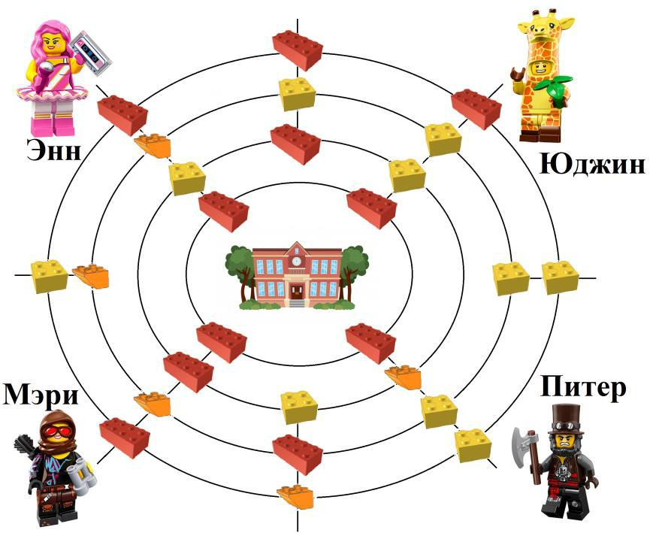

(1) Энн (2) Юджин (3) Мэри (4) Питер

15. У зубчатого колеса «А» имеется 24 зубца, а у зубчатого колеса «Б»
14. В каждом столбце показано, в каком направлении должна быть - 12 зубцов. Сколько оборотов должно совершить зубчатое колесо «Б»,
повернута картинка. Какие рисунки будут на месте цифр? Выбери чтобы зубчатое колесо «А» повернулось 2 раза. В ответ запиши число.
правильный ответ.
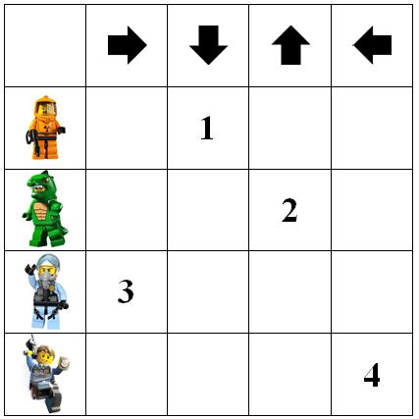
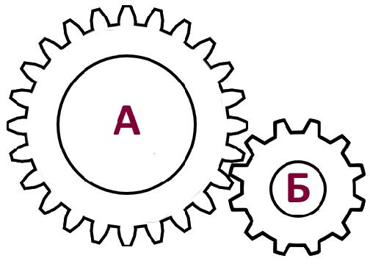

(1) | (2) | (3) | (4)
